Юго-Западный государственный университет
Факультет государственного управления и международных отношений
Кафедра МОГУ
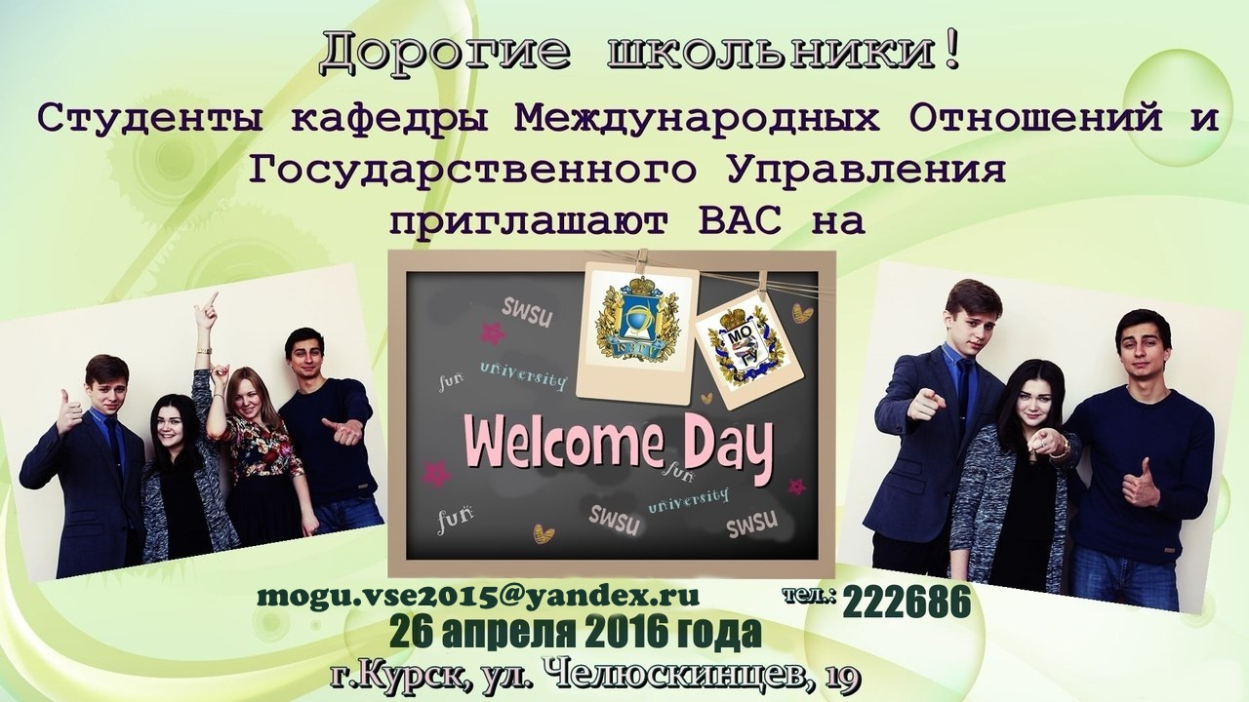
ИНФОРМАЦИОННОЕ ПИСЬМО

Дорогие школьники, учащиеся СПО, учителя, преподаватели и родители!
Кафедра международных отношений и государственного управления Юго-Западного государственного университета приглашает Вас посетить
26 апреля 2016 года Welcome Day кафедры МОГУ.

Welcome Day – это не просто день открытых дверей, где рассказывают о том, как поступить в вуз. Мы хотим Вам дать почувствовать, что значит, быть нашим студентом, поэтому приглашаем:
- сесть за вузовскую парту,
- поучаствовать в практических и лекционных занятиях вместе с нашими студентами,
- включиться в обсуждении тем, выполнение заданий и получить свои первые студенческие отметки.

У Вас появляется уникальный шанс:
- - узнать вузовскую жизнь изнутри,
- - познакомиться с преподавателями и студентами кафедры МОГУ,
- - понять, чем наши направления подготовки отличаются от остальных,
- - найти новых друзей и единомышленников.
В этот день также вы сможете больше узнать об организуемых кафедрой МОГУ объединениях и занятиях для школьников, принять участие в тематических семинарах, подготовленных студентами.
Что нужно сделать, чтобы стать участником Welcome Day кафедры МОГУ?
- Познакомиться с расписанием и анонсом занятий (Приложение № 1, 2).
- Выбрать занятия и семинары, в которых вы хотите принять участие.
- Заполнить заявку (Приложение 3) и прислать ее на электронный адрес: mogu.vse2015@yandex.ru до 20 апреля.
- Вам будет выслано приглашение.
- 26 апреля с приглашением приехать в корпус ЮЗГУ по ул. Челюскинцев, 19.
- Пройти регистрацию и приступить к занятиям.
Принимаем коллективные заявки от классных руководителей.

Организаторы: кафедра международных отношений и государственного управления ЮЗГУ

Контактное лицо:
организатор Черкасова Наталья Николаевна, доцент кафедры международных отношений и государственного управления
8-906-693-40- 14mogu.vse2015@yandex.ru

 | РАСПИСАНИЕ ЗАНЯТИЙ
время | Преподаватель, занятие WELCOMEDAY
10.30-11.20 | Регистрация участников
11.20-11.30 | Открытие Welcome Day кафедры МОГУ
11.40 | Букреева Т.Н.  Китайский язык  Шифр А-1 | Франcиско де Борха Мьера Лобето  Испанский язык  Шифр А-2 | Каванаг Джонатан  Английский язык  Шифр А-3 | Черкасова Н.Н.  Международные отношения в XXI веке  Шифр А-4 |  | Емельянова О.В.  Муниципальное управление  Шифр А-5
12.40-13.10 | ПЕРЕРЫВ
13.10 | Чжоу Кай  Китайский язык  Шифр Б-1 | Переверзев А.В  Испанский язык  Шифр Б-2 | Бычкова Л.В.  Основы государственного и муниципального управления  Шифр Б-3 |  | Бетге Детлеф  Немецкий язык  Шифр Б-4 | Кузьмина В.М.  Теория дипломатии  Шифр Б-5
14.20 | Закрытие Welcome Day

Анонс занятий

Время | Наименование занятия,  Шифр | Характеристика
11.40 | Китайский язык  А-1 | Занятие «Увлекательный Мир Китайской Иероглифики»  Тип мероприятия: презентация, конкурс, мастер-класс.  Мероприятие в занимательной форме познакомит всех желающих с увлекательным миром китайских иероглифов, поможет расширить свой кругозор и узнать интересные истории о происхождении иероглифов. Аудитории будет предоставлена возможность принять участие в развлекательной викторине по отгадыванию иероглифов, научиться писать «счастливые» символы, освоить азы китайской магии цифр и фэншуя.  Занятие проводит ведущий преподаватель китайского языка в университете с 5-летним опытом стажировки и работы в Китае, в Яньшанском университете провинции Хэбэй Букреева Татьяна Николаевна
11.40 | Испанский язык  А-2 | Занятие: «Достопримечательности Испании»  Эксклюзивный шанс совершить увлекательный экскурс по темпераментной и жаркой Испании! Достопримечательности Испании входят в список Всемирного наследия ЮНЕСКО! Познакомиться с этой красочной страной вам поможет преподаватель кафедры МОГУ Мьера Лобето Франcиско де Борха
11.40 | Английский язык  А-3 | Занятие: «ASK Questions!»  ATTENTION!!!!! ATTENTION!!!!! ATTENTION!!!!!  Уникальная возможность!!! Вы сможете пообщаться с англоязычным преподавателем, который преподавал английский язык в Сингапуре и Китае, а также обогатить свой словарный запас на иностранном языке, расширить свой кругозор, задать вопрос на английском языке и получить ответ про английский язык и английскую культуру.  Каванаг Джонатан (Великобритания), ведет на английском языке занятия по страноведению, знакомит студентов с международными новостями, культурными аспектами англоязычных стран.  Attention!!!!! ENGLISH! ONLY ENGLISH!
11.40 | Международные отношения в XXI веке  А-4 | Занятие: «Имидж России в XXI веке»  Какое место занимает Российская Федерация на современной международной арене? Кто и что пытается «подмочить» нашу репутацию? Какие перспективы и прогнозы развития Российской державе пророчат различные эксперты? Хочешь знать правду? Приходи!  Эксперт в области международных отношений: преподаватель: доцент кафедры МОГУ Черкасова Наталья Николаевна

11.40 | Муниципальное управление  А-5 | Занятие: «Навстречу выборам»  Будущее России – в руках молодежи! Можешь ли ты повлиять на будущее своей страны? Попробовать себя в роли политика? Хочешь принять участие в выборах мэра твоего города? Приходи и поучаствуй в деловой игре «День выборов»!!!!  Председатель Избиркома: доцент кафедры МОГУ Емельянова Ольга Владимировна
13.10 | Китайский язык  Б-1 | Занятие: «Знакомые китайские слова и занимательная иероглифика»  «Китайский с лёгкостью!» - учимся говорить по-китайски, узнаем китайские слова в русском языке и русские в китайском, а также десять нужных слов без которых вы не сможете обойтись в Поднебесной. Китайский язык - это экзотично, интересно и ЛЕГКО!  Выпускник факультета русского языка Цзилиньского университета (КНР), участник программы Институтом Конфуция по популяризации китайского языка и культуры за рубеж преподаватель кафедры МОГУ Чжоу Кай,
13.10 | Испанский  язык  Б-2 | Занятие: «Традиции и культура Испании»  Культура и традиции Испании неразрывно связаны с корридой, танцевальным стилем «фламенко», испанского боя на гитаре и ромериас (фестивали сельских ярмарок). Воспользуйся такой уникальной возможностью, и прикоснись к уникальным традициям и богатой культуре этой гостеприимной и солнечной страны!!!  Ваш гид офицер Генерального штаба Минобороны в отставке, военный переводчик, полиглот (4 (!!!) иностранных языка), автор интерактивных учебников по иностранным языкам Переверзев Алексей Васильевич.
13.10 | Основы государственного и муниципального управления  Б-3 | Занятие: «Как победить коррупцию?»  В Китае коррупционеров и взяточников может ожидать смертная казнь, в ОАЭ – отрубают руку, коррупционные скандалы вспыхивают не только в нашей стране. Последняя фишка – панамские оффшоры политиков и государственных служащих разгорелся на днях в Европе.  В ходе деловой игры вы сами станете участником коррупционных схем и оцените их влияние на бизнес, общество и политику. Вместе со студентами государственного и муниципального управления вы найдете ответы на вопросы: Что такое коррупция? В каких тугриках измеряется коррупция стран? Как государство борется с ней?  Главный дежурный по коррупции: доцент кафедры МОГУ, к.э.н. Бычкова Лариса Викторовна
13.10 | Немецкий язык  Б-4 | Занятие: «Интересные факты о Германии из первых рук!»  Сколько лет учатся в немецких школах? Когда у школьников Германии начинаются каникулы? Как правильно праздновать Рождество по-немецки? За что можно сказать спасибо немецкой бюрократии? Вы узнаете интересные факты о Германии, известных людях, сможете принять участие в занимательной викторине на немецком языке.  «Маленькая Германия» ждет вас. Гостей встречает преподаватель кафедры МОГУ Бетге Детлеф
13.10 | Теория дипломатии  Б-5 | Занятие: «Дипломатия Александра I и Наполеона Бонапарта»  Если вас интересуют секреты проведения успешных дипломатических переговоров исторических личностей, и не только… - тогда мы вас ждем!!!  Экскурс по истории дипломатии проводит доцент кафедры МОГУ Кузьмина Виолетта Михайловна

Заявка участника
Welcome Day кафедры МОГУ
Фамилия имя отчество
(полностью)
Школа/ Образовательное учреждение
Класс / группа
Контактный телефон
Электронный адрес
* ФИО (полностью) учителя/ кл. рук., контактный телефон
*Если предполагается присутствие учителя или классного руководителя на мероприятии, укажите его ФИО и контактный телефон.
**Количество открытых занятий может меняться от числа заявок

Выбранные занятия вносите в данную таблицу
Время | Шифр мероприятия
11.40
13.20

Внимание! Дед-лайн 20 апреля.

